**ΔΙΔΑΚΤΙΚΗ ΕΠΙΣΚΕΨΗ- Τμήματα: Β2, Β4**

*ΥΠΕΥΘΥΝΟΙ ΚΑΘΗΓΗΤΕΣ:*

*1/ ΕΞΑΡΧΟΥ Α. 2/ ΣΙΜΟΓΙΑΝΝΗ Σ.*

*3/ ΤΑΣΙΟΠΟΥΛΟΥ Π.*

**Καλαμπάκα, 9 Μαρτίου 2018**

**ΜΟΥΣΕΙΟ ΕΛΛΗΝΙΚΗΣ ΠΑΙΔΕΙΑΣ & ΙΣΤΟΡΙΑ ΜΕΤΕΩΡΩΝ**

Το Σχολείο στο χρόνο...!

Το μ ά θ η μ α σήμερα σε περιβάλλον εξωσχολικό, σε χώρο επιστημονικής - ιστορικής αναφοράς!

Εξαιρετικά τα εκθέματα του Μουσείου Ελληνικής Παιδείας & εν συνόλω οι προβολές της ιστορίας του Νεοελληνικού Διαφωτισμού, της ιστορίας της γραφής & τυπογραφίας, τα εποπτικά μέσα διδασκαλίας στην ιστορία του Ελληνικού Σχολείου, το γεωλογικό φαινόμενο των Μετεώρων! Από τον κονδυλοφόρο, τον μαυροπίνακα & την πένα με το φτερό στο tablet!

Η ιστορία της Ελληνικής Εκπαίδευσης και το Σχολείο στο χρόνο...!

Πηγή γνώσης & πληροφόρησης ιστορικής, πολιτισμικής & επιστημονικής σήμερα το " Μουσεία Ελληνικής Παιδείας & Ιστορία Μετεώρων".

[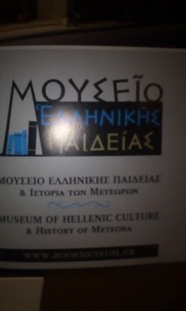](https://www.facebook.com/photo.php?fbid=1543146445806752&set=pcb.1543149159139814&type=3)

[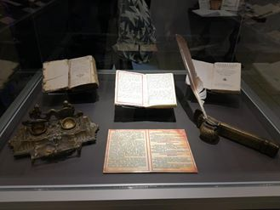](https://www.facebook.com/photo.php?fbid=1543146875806709&set=pcb.1543149159139814&type=3)

[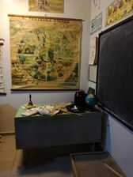](https://www.facebook.com/photo.php?fbid=1543147329139997&set=pcb.1543149159139814&type=3)

[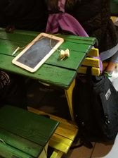](https://www.facebook.com/photo.php?fbid=1543147695806627&set=pcb.1543149159139814&type=3)

[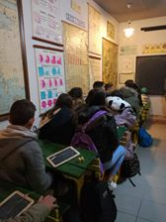](https://www.facebook.com/photo.php?fbid=1543147749139955&set=pcb.1543149159139814&type=3)

[+13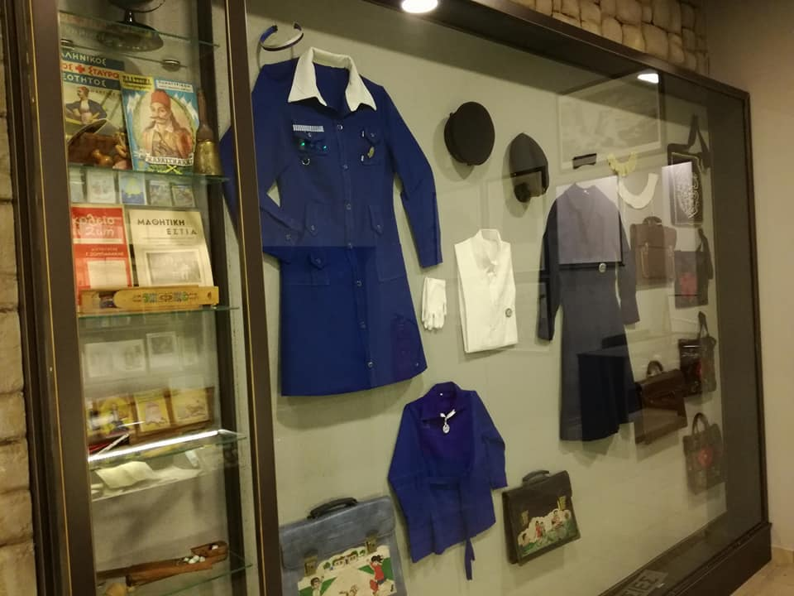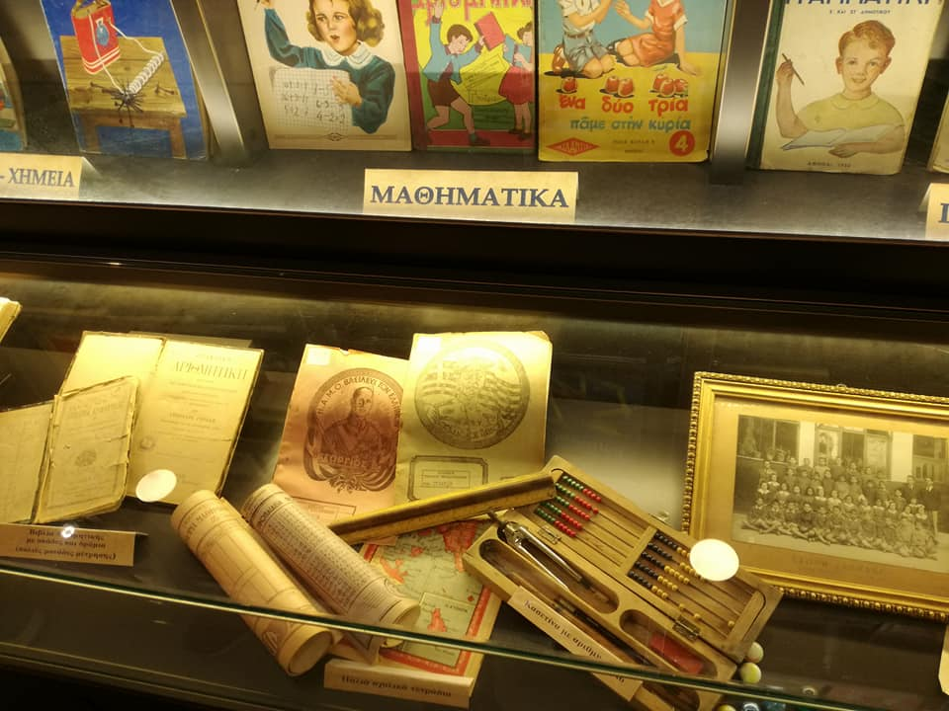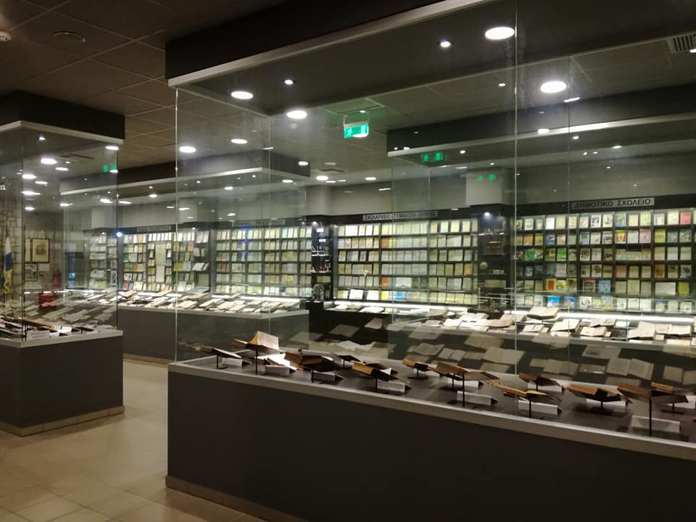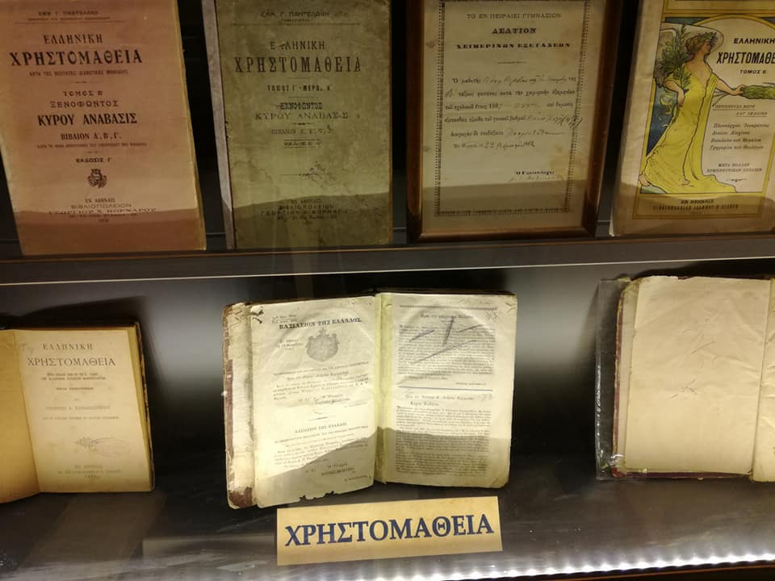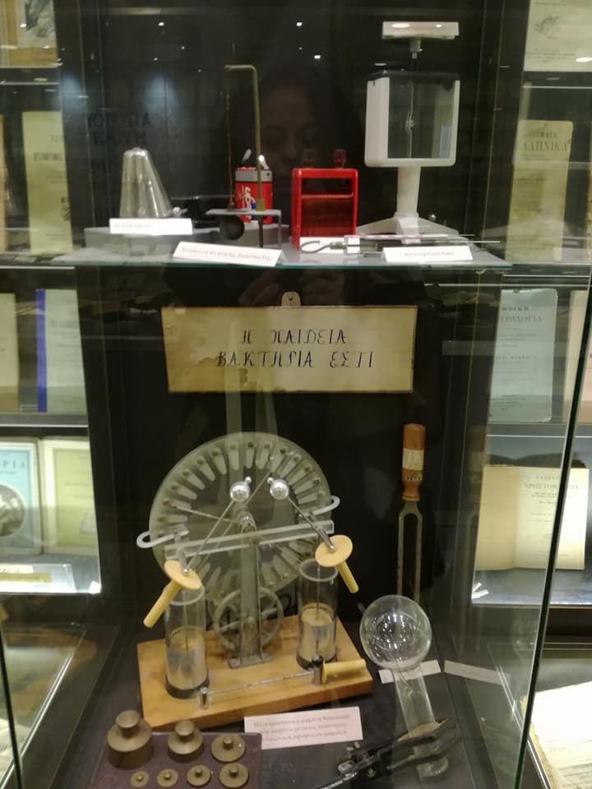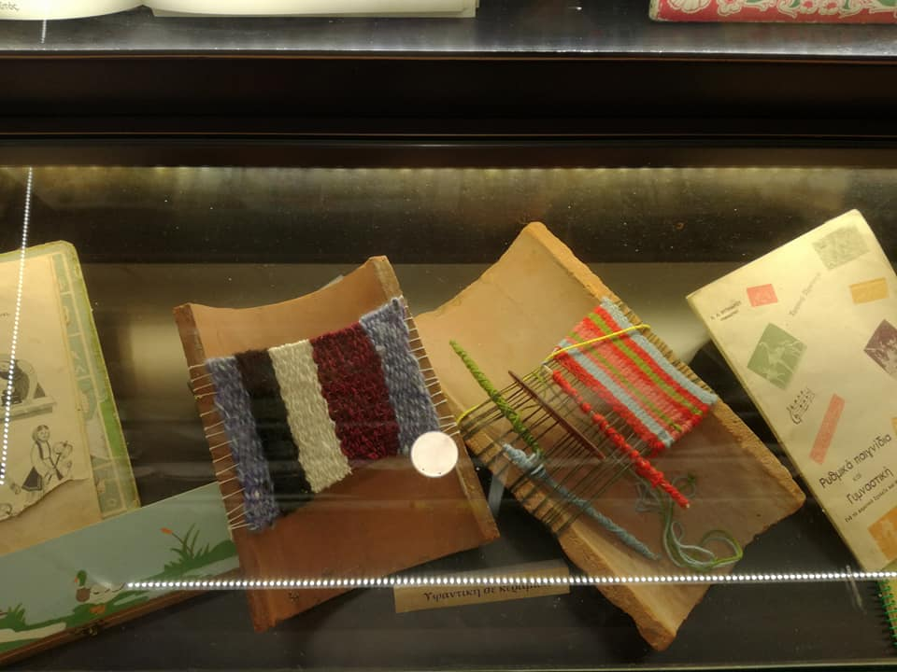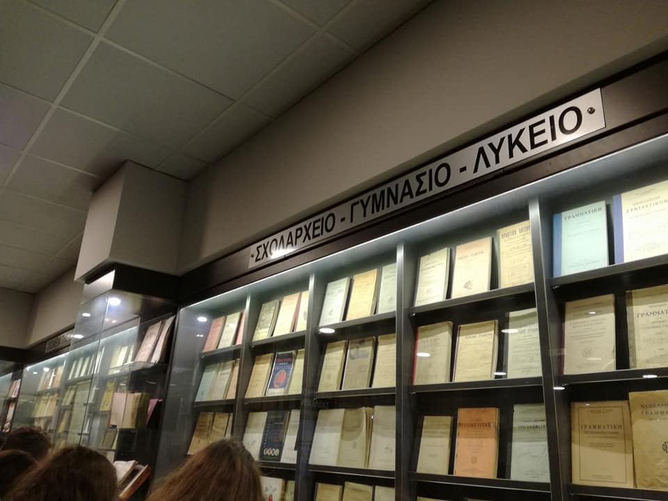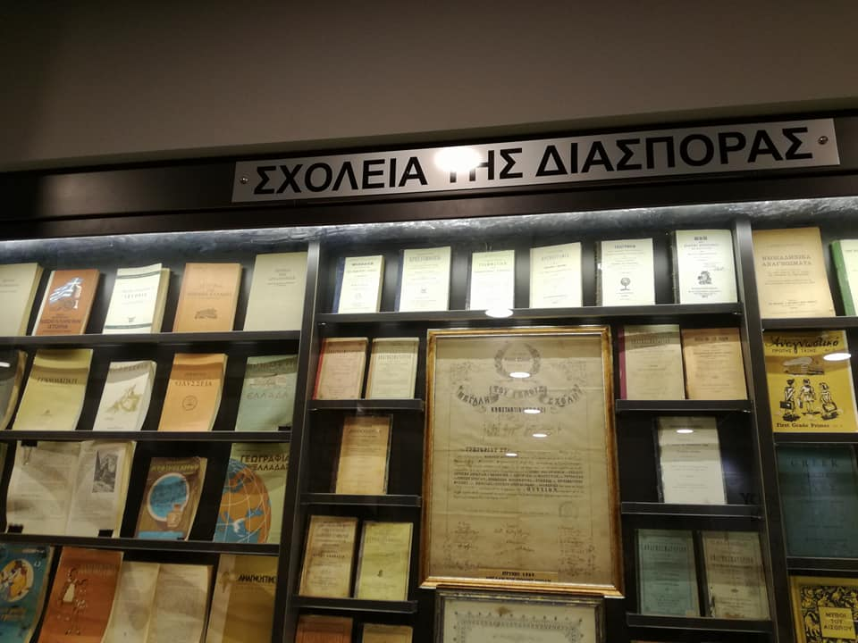](https://www.facebook.com/photo.php?fbid=1543147749139955&set=pcb.1543149159139814&type=3)